US4.2
«Авиа поддержка»

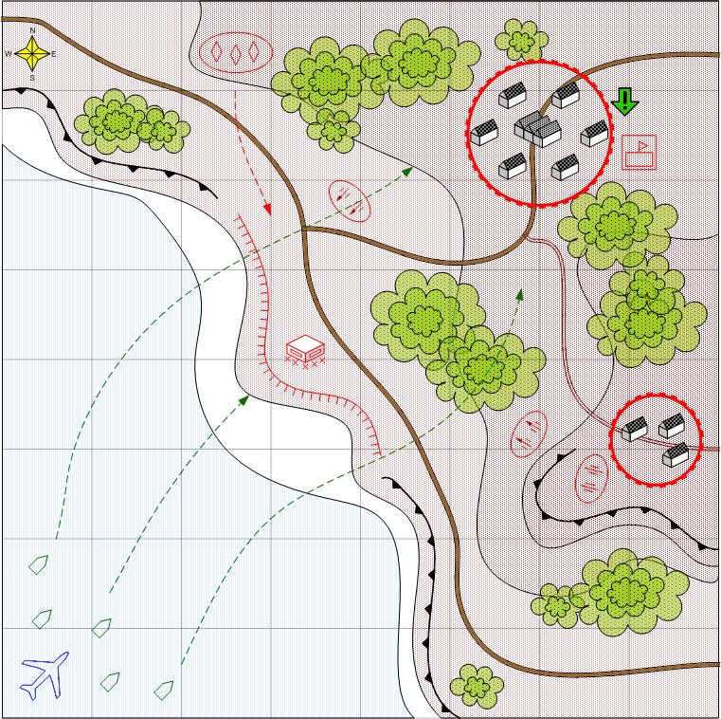

Карта 8 на 8. Тропики. Утро. Погода хорошая.

Ландшафт.
Морское побережье с пляжем. Горы. Тропики. Одна большая деревня на северо–востоке.

Описание.
Союзник готовится высадить десант и захватить населённый пункт на берегу. Игроку нужно нанести авиа удары и помочь союзнику овладеть населённым пунктом.
При старте у союзника есть насколько кораблей с десантом. Игрок должен с помощью бомбардировщиков нанести удары по важным очагам обороны противника до начала высадки и помогать союзнику штурмовиками после начала атаки на берег.
Наиболее важными целями являются - батарея гаубиц, группа танкового резерва, и укрепления на берегу.

Условие поражения.
У игрока нет войск и подкреплений.
У союзника нет войск и подкреплений и не выполнено главное задание.

Условие победы.
Выполнены все задания.

Рекомендовано подкреплений.
4 - 5

Сложность.
Средняя.

Задания.
1. Нанести авиа удары по позициям противника и помочь союзнику овладеть деревней.

Войска игрока.
На усмотрение дизайнера. В соответствии со схемой подкреплений войск для этой главы.

Подкрепления игрока.
Самолёт разведчик.
Истребители
Штурмовики
Бомбардировщики

Войска союзника.
Десантные корабли.
Штурмовая пехота.
Лёгкие танки.

Подкрепления союзника.
Нет.

Войска противника.
На усмотрение дизайнера. В соответствии со схемой подкреплений войск для этой главы.
Нет авиации.
Подкрепления противника.
На усмотрение дизайнера. В соответствии со схемой подкреплений войск для этой главы.
Нет авиации.

